Hướng dẫn vào web lấy bài “HƯỚNG DẪN HỌC TẠI NHÀ” bằng điện thoại
- Vào web https://thcstungthienvuong.hcm.edu.vn
- Nháy vào theo dấu mũi tên
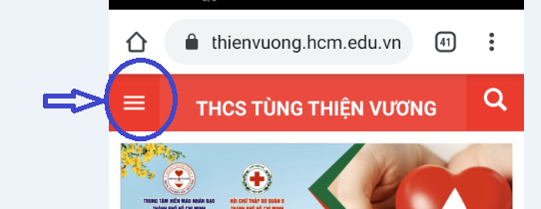
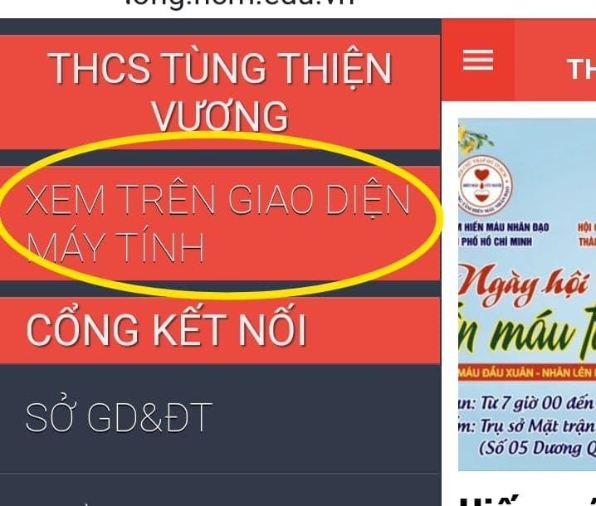
1
2

- Bài học ở chỗ vòng tròn theo hình:
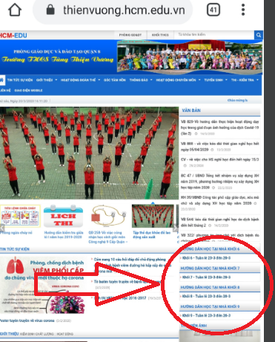
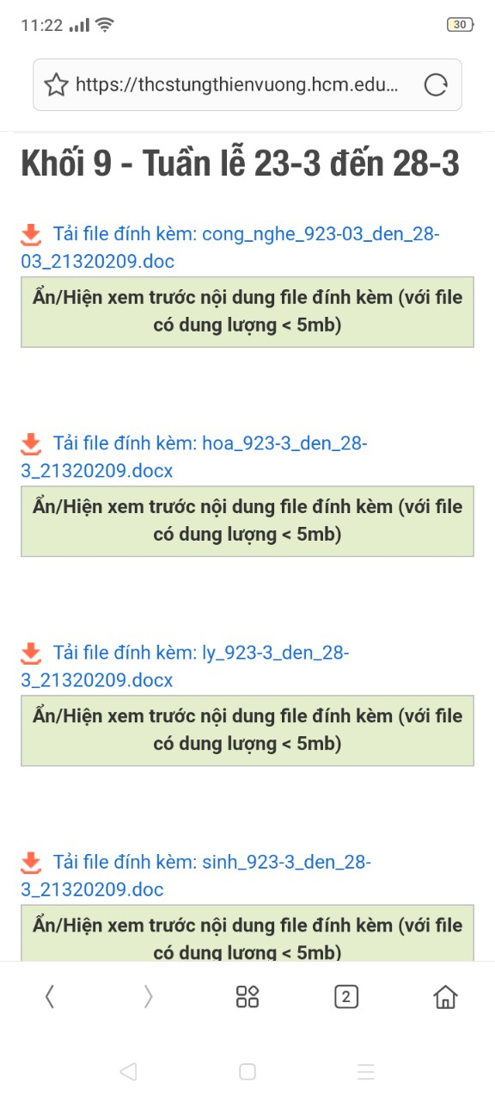
Nháy chuột phải vào tên bài học và chọn Mở trong Brower
3
4
Tải bài về

